Муниципальное казенное общеобразовательное учреждение
«Элисенваарская средняя общеобразовательная школа»
(МКОУ «Элисенваарская СОШ»)
186720 Республика Карелия, Лахденпохский р-н, п. Элисенваара, ул. Школьная, д.7,
тел/факс (814)50 33-651, elis-ch-37@yandex.ru

Класс | 8
Предмет | Алгебра
Учитель | Васильева Л.В.
Дата проведения урока по расписанию | 17.09.2020г.
Адрес электронной почты для отправки выполненного задания | vas_lar@mail.ru
Время для консультаций | 15.00 ч – 17.00 ч.
Срок сдачи на проверку/срок изучения | 21.09.02020
Тема урока | Умножение и деление алгебраических дробей

- Изучение теоретического материала:
Над алгебраическими дробями можно осуществлять преобразования аналогичные тем, которые выполняют для обыкновенных дробей.
Чтобы умножить дробь на дробь, надо:
1) Найти произведение числителей и произведение знаменателей этих дробей;
2) Первое произведение записать числителем, а второе – знаменателем.
3) Сократить получившуюся дробь.
4) Выполнить умножение оставшихся множителей.
5) Если надо, выделить целую часть.
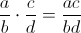

Чтобы разделить дробь на дробь, надо:
- Первую дробь переписать без изменения, деление заменить умножением и заменить вторую дробь обратной ей дробью.
2) Найти произведение числителей и произведение знаменателей этих дробей;
3) Первое произведение записать числителем, а второе – знаменателем.
4) Сократить получившуюся дробь.
- Выполнить умножение оставшихся множителей.
- Если надо, выделить целую часть.
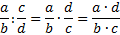

- Закрепление изученного материала:
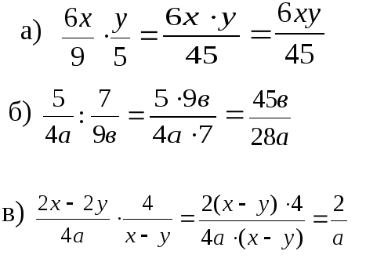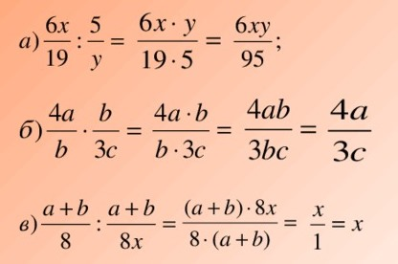

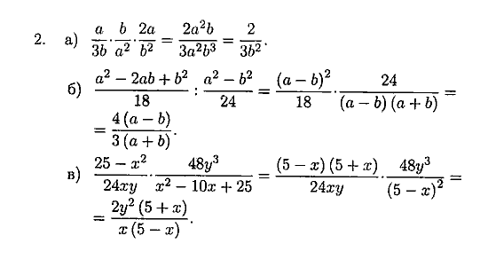

- Домашнее задание: выполняем домашнее задание по вариантам:
Вариант 1: Винтер В., Воронцов Д., Лысенко А., Смирнов А., Минулина Я.
Вариант 2: Волчков Я., Колупанина К., Пашков М., Чекконен Д.

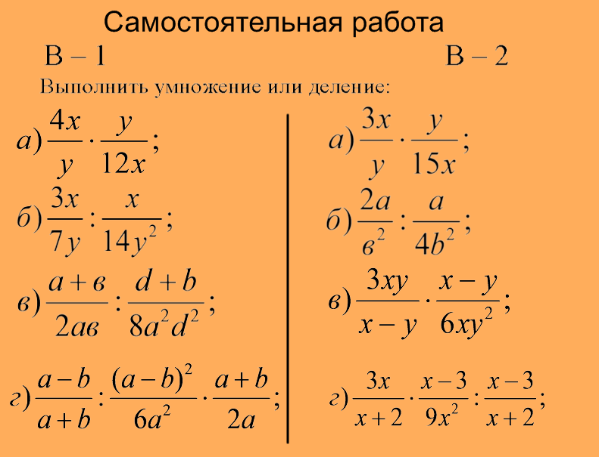

Ребята! Присылайте, пожалуйста, выполненные работы на электронный адрес, указанный в таблице.

